ESERCIZI DI MATEMATICA DISCRETA I (25/11/2003) (Soluzioni)

1) Nel primo caso si tratta di scegliere le 8 caselle (fra le 64) dove sistemare le pedine: l’ordine di scelta delle caselle non ha importanza (perché le pedine sono tutte eguali) dunque si tratta di combinazioni semplici di 64 caselle a 8 a 8, in numero di 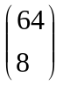.
Nel secondo caso, le scelte possibili per la sistemazione di 3 pedine sulla prima colonna sono in numero di 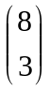; fissata una di tali scelte, le scelte possibili per la sistemazione delle restanti 5 pedine sulle restanti 56 caselle sono in numero di 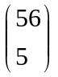; la risposta è dunque il prodotto .

2) Si tratta di contare le applicazioni dall’insieme A all’insieme C={2,4,6,8,10}, in numero di 5³.

3) Si applica il principio di induzione al predicato P(n)=" n(n+1)(n+2) è multiplo di 3”. P(1) è vero perché 1(1+1)(1+2)=6 è multiplo di 3. Se è vero P(k)=”k(k+1)(k+2) è multiplo di 3”,dimostriamo vero P(k+1)=”(k+1)(k+2)(k+3) è multiplo di 3”. Ma sviluppando si ottiene che (k+1)(k+2)(k+3) =(k+1)(k+2)k+(k+1)(k+2)3, che sarà multiplo di 3, essendo somma di due multipli di 3.

4) Proprietà riflessiva: per ogni a∈Z si ha aRa perché a⁴=a⁴. Proprietà simmetrica: per ogni a,b∈Z se si ha aRb (cioé a⁴=b⁴) allora b⁴=a⁴ dunque bRa. Proprietà transitiva: per ogni a,b,c∈Z se si ha aRb (cioé a⁴=b⁴) e bRc (cioè b⁴=c⁴) allora a⁴=c⁴ dunque aRc.
Se fissiamo a∈Z, calcoliamo gli elementi della classe di equivalenza rappresentata da a:
[a] = { x∈Z / xRa } = { x∈Z / x⁴=a⁴ } = {a , -a}. Dunque ogni classe ha cardinalità 2, e ovviamente (al variare del rappresentante a) le classi sono in numero infinito.

5) Si ha f=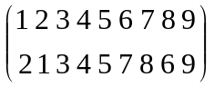, g=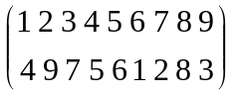, e dunque si ottiene:
fg=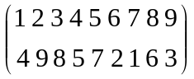, (fg)⁻¹=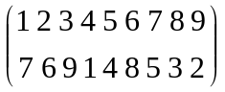, f⁻¹=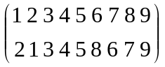, g⁻¹=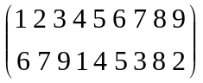,
(g⁻¹)(f⁻¹)=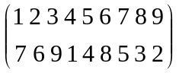 da cui si ricava (fg)⁻¹ = (g⁻¹)(f⁻¹) .

6) Osservando che ff ^{–1} è uguale all’applicazione identica (che è di classe pari), e ricordando le regole per la composizione di permutazioni pari e dispari, si ottiene che f ed f⁻¹ sono della stessa classe.

